**Спецификация**

**1 Назначение работы:** оценить уровень общеобразовательной подготовки по предмету «История России. Всеобщая история» обучающихся 8 класса, выявить темы, вопросы содержания образования, вызывающие наибольшие трудности.

**2. Характеристика структуры и содержания** контрольно-измерительных материалов для проведения итогового контроля знаний учащихся по предмету «История России. Всеобщая история».

Работа включает **24 задания 1 части и 6 заданий второй части**.

24 заданий с выбором ответа.

4 задания повышенного уровня сложности с выбором нескольких ответом и 2 задание с кратким ответом.

Содержание работы определялось в соответствии с целями обучения за курс 8 класса «История России. Всеобщая история».

Одним из эффективных способов проверки знаний учащихся является тестирование. Оно прочно вошло в практику работы школьного учителя. А в последние годы все чаще встречается на вступительных экзаменах в вузы, особенно по гуманитарным предметам. Следовательно, использование данной формы в школе готовит учащихся к последующим испытаниям.

Предлагаемые тесты представляют собой проверку не только знаний, но умений и навыков учащихся, носят развивающий характер.

**3. Время выполнения работы** – 40 минут

**4. Критерии оценивания работы и заданий в работе.**

За верное выполнение каждого задания 1-24 выставляется по 1 баллу. Если указаны два и более ответов (в том числе и правильный), неверный ответ или ответ отсутствует - 0 балов.

За верное выполнение заданий 2 части выставляется 2 балла.

**5. Инструкция по выполнению работы.**

На выполнение итоговой работы отводится 40 минут. Работа состоит из 30 заданий.

Советуем выполнять задания в том порядке, в котором они даны. Для экономии времени пропускайте задания, которые не удается выполнить сразу, и переходите к следующему заданию. Если после выполнения всей работы у вас остается время, то можно вернуться к нему.

**6. Кодификатор**

В табл. 1 приведен кодификатор проверяемых элементов содержания.

Таблица 1

|  |  |
| --- | --- |
| **Код** | **Проверяемые элементы содержания** |
| 1 | **История России** |
| 1.1 | **Россия при Петре I** |
| 1.1.1 | Причины и предпосылки преобразований. Начало царствования Петра I, борьба за власть. Правление царевны Софьи. Вечный мир с Речью Посполитой. Крымские походы. В.В. Голицын. Основание Славяно-греко-латинской академии в Москве.  Стрелецкие бунты. Азовские походы. Великое посольство и его значение. Сподвижники Петра I |
| 1.1.2 | Экономическая политика Петра I. Роль государства в создании  промышленности. Создание базы металлургической индустрии на Урале. Принципы меркантилизма и протекционизма. Таможенный тариф |
| 1.1.3 | Повышение роли дворянства в управлении страной. Указ о единонаследии. Табель о рангах. Переписи населения (ревизии).  Введение подушной подати |
| 1.1.4 | Реформы управления. Правительствующий сенат, коллегии, органы надзора (институт фискалов, прокуратура) и суда. Усиление централизации и бюрократизации управления. Генеральный регламент. Введение должности генерал-прокурора Сената. Реформы местного управления: городская и областная (губернская) реформы. Учреждение Главного магистрата. Указ о  престолонаследии. Санкт-Петербург – новая столица |
| 1.1.5 | Первые гвардейские полки. Создание регулярной армии, военного  флота. Рекрутские наборы. Создание Навигацкой, Пушкарской, Медицинской школ. Открытие Инженерного училища |
| 1.1.6 | Церковная реформа. Упразднение патриаршества, учреждение  Святейшего Синода |
| 1.1.7 | Оппозиция реформам Петра I. Социальные движения в первой четверти XVIII в.: восстания в Астрахани, Башкирии, восстание под  предводительством К.И. Булавина на Дону. Дело царевича Алексея. |
| 1.1.8 | Внешняя политика. Северная война. Причины и цели войны. Поражение под Нарвой. Битва при д. Лесной и победа под Полтавой. Прутский поход. Сражения у мыса Гангут и острова Гренгам. Ништадтский мир и его последствия. Закрепление России  на берегах Балтики. Провозглашение России империей. Каспийский поход Петра I |
| 1.1.9 | Преобразования Петра I в области культуры. Укрепление светских начал в культуре. Влияние западноевропейской культуры на Россию. Привлечение иностранных специалистов. Введение нового  летоисчисления, гражданского шрифта. Первая печатная газета |

|  |  |
| --- | --- |
|  | «Ведомости». Создание специальных учебных заведений. Развитие науки. Учреждение Академии наук в Петербурге. Кунсткамера. Светская живопись. Скульптура и архитектура. Памятники раннего барокко. Повседневная жизнь и быт правящей элиты и основной  массы населения |
| 1.1.10 | Итоги, последствия и значение петровских преобразований. Образ  Петра I в русской культуре |
| 1.2 | **Эпоха дворцовых переворотов** |
| 1.2.1 | Дворцовые перевороты. Фаворитизм. Екатерина I. Создание  Верховного тайного совета. |
| 1.2.2 | Петр II. Ссылка А.Д. Меншикова. Кондиции «верховников» и приход к власти Анны Иоанновны. Учреждение Кабинета министров. Расширение привилегий дворянства. Война с Османской  империей в 1735–1739 гг. Белградский мир. Иван VI Антонович. |
| 1.2.3 | Россия при Елизавете Петровне. Создание Дворянского и Купеческого банков. Ликвидация внутренних таможен. Рост косвенных налогов. Распространение монополий в  промышленности и внешней торговле. Россия в международных конфликтах 1740–1750-х гг. Участие России в Семилетней войне |
| 1.2.4 | Развитие культуры в период эпохи дворцовых переворотов.  Основание Московского университета |
| 1.2.5 | Правление Петра III. Манифест о вольности дворянской. Переворот  1762 г. |
| 1.3. | **Правление Екатерины II и Павла I** |
| 1.3.1 | Внутренняя политика Екатерины II. «Просвещенный абсолютизм», его особенности в России. Секуляризация церковных земель. Уложенная комиссия. «Наказ» Уложенной комиссии. Экономическая и финансовая политика правительства. Начало выпуска ассигнаций. Вольное экономическое общество. Губернская реформа. Жалованные грамоты дворянству и городам. Положение сословий. Привлечение представителей сословий к местному управлению. Создание дворянских обществ в губерниях и уездах. Расширение привилегий гильдейского купечества в налоговой сфере  и городском управлении. |
| 1.3.2 | Национальная политика Екатерины II. Унификация управления на окраинах империи. Ликвидация украинского гетманства. Активизация деятельности по привлечению иностранцев в Россию. Расселение колонистов в Новороссии, Поволжье, других регионах.  Укрепление начал толерантности и веротерпимости по отношению к неправославным и нехристианским конфессиям |
| 1.3.3 | Экономическое развитие России во второй половине XVIII в. Барщинное и оброчное хозяйство. Промышленность. Роль государства, купечества, помещиков в развитии промышленности. Крепостной и вольнонаемный труд. Внутренняя и внешняя торговля. Торговые пути внутри страны. Ярмарки и их роль во внутренней торговле. Хозяйственное освоение Новороссии, Северного Кавказа,  Поволжья, Урала. Манифест о свободе предпринимательства. |
| 1.3.4 | Обострение социальных противоречий. Чумной бунт в Москве. Восстание под предводительством Емельяна Пугачева. Роль казачества, народов Урала и Поволжья в восстании. Влияние восстания на внутреннюю политику и развитие общественной  Мысли |

|  |  |
| --- | --- |
| 1.3.5 | Внешняя политика России второй половины XVIII в. Борьба России за выход к Черному морю. Войны с Османской империей. Кючук- Кайнарджийский мир. Ясский мир. Присоединение Крыма и Северного Причерноморья. Георгиевский трактат. Основание Севастополя. Создание Черноморского флота. Участие России в разделах Речи Посполитой. Отношения с Англией. Декларация о  вооруженном нейтралитете. Борьба с революционной Францией. |
| 1.3.6 | Основные принципы внутренней политики Павла I. Внешняя  политика Павла I. |
| 1.4 | **Культурное пространство Российской империи в XVIII в.** |
| 2 | **История Нового времени (XVIII в.)** |
| 2.1 | Эпоха Просвещения. Технический прогресс и промышленный  переворот. Культура эпохи Просвещения |
| 2.2 | Международные отношения в XVIII в. |
| 2.3 | Страны Европы в эпоху Просвещения |
| 2.4 | Война за независимость британских колоний в Северной Америке |
| 2.5 | Французская революция XVIII в. |
| 2.6 | Традиционные общества Востока в условиях европейской  колониальной экспансии |
| 3 | **История родного края** |

В табл. 2 приведен кодификатор проверяемых требований к уровню подготовки.

Таблица 2

|  |  |  |
| --- | --- | --- |
| **Код** | | **Проверяемые требования к уровню подготовки** |
| 1 |  | **Метапредметные** |
|  | 1.1 | Умение определять понятия, создавать обобщения, устанавливать |
|  |  | аналогии, классифицировать, самостоятельно выбирать основания и |
|  |  | критерии для классификации |
|  | 1.2 | Умение устанавливать причинно-следственные связи, строить логическое |
|  |  | рассуждение, умозаключение (индуктивное, дедуктивное и по аналогии) |
|  |  | и делать выводы |
|  | 1.3 | Умение создавать, применять и преобразовывать знаки и символы, |
|  |  | модели и схемы для решения учебных и познавательных задач |
|  | 1.4 | Смысловое чтение |
|  | 1.5 | Умение осознанно использовать речевые средства в соответствии с |
|  |  | задачей коммуникации; владение устной и письменной речью, |
|  |  | монологической контекстной речью |
|  | 1.6 | Умение оценивать правильность выполнения учебной задачи, |
|  |  | собственные возможности ее решения |
|  | 1.7 | Владение основами самоконтроля, самооценки, принятия решений и |
|  |  | осуществления осознанного выбора в учебной и познавательной деятельности |
| 2 |  | **Предметные** |
|  | 2.1 | Овладение базовыми историческими знаниями, а также представлениями |
|  |  | о закономерностях развития человеческого общества в социальной, |
|  |  | экономической, политической, научной и культурной сферах |
|  | 2.2 | Умения искать, анализировать, сопоставлять и оценивать содержащуюся |
|  |  | в различных источниках информацию о событиях и явлениях прошлого |
|  |  | и настоящего |
|  | 2.3 | Способность определять и аргументировать свое отношение к |
|  |  | содержащейся в различных источниках информации о событиях и |
|  |  | явлениях прошлого и настоящего |

|  |  |  |
| --- | --- | --- |
|  | 2.4 | Умение применять исторические знания для осмысления сущности  общественных явлений |
| 2.5 | Владение опытом историко-культурного, цивилизационного подхода к  оценке социальных явлений, современных глобальных процессов |
| 2.6 | Сформированность основ гражданской, этнонациональной, социальной,  культурной самоидентификации личности обучающегося |

# 7. Ответы

|  |  |  |  |  |  |
| --- | --- | --- | --- | --- | --- |
| Вариант 1 |  | Вариант 2 |  | Вариант 3 |  |
| Часть 1 |  | Часть 1 |  | Часть 1 |  |
| 1 | 2 | 1 | 4 | 1 | 4 |
| 2 | 4 | 2 | 1 | 2 | 1 |
| 3 | 3 | 3 | 3 | 3 | 3 |
| 4 | 2 | 4 | 1 | 4 | 1 |
| 5 | 4 | 5 | 1 | 5 | 1 |
| 6 | 2 | 6 | 2 | 6 | 2 |
| 7 | 3 | 7 | 3 | 7 | 3 |
| 8 | 1 | 8 | 4 | 8 | 4 |
| 9 | 2 | 9 | 3 | 9 | 3 |
| 10 | 4 | 10 | 3 | 10 | 3 |
| 11 | 4 | 11 | 1 | 11 | 1 |
| 12 | 2 | 12 | 4 | 12 | 4 |
| 13 | 1 | 13 | 1 | 13 | 1 |
| 14 | 4 | 14 | 2 | 14 | 4 |
| 15 | 1 | 15 | 3 | 15 | 1 |
| 16 | 3 | 16 | 4 | 16 | 3 |
| 17 | 3 | 17 | 2 | 17 | 3 |
| 18 | 1 | 18 | 3 | 18 | 1 |
| 19 | 2 | 19 | 1 | 19 | 2 |
| 20 | 3 | 20 | 3 | 20 | 3 |
| 21 | 1 | 21 | 1 | 21 | 1 |
| 22 | 2 | 22 | 3 | 22 | 2 |
| 23 | 2 | 23 | 3 | 23 | 2 |
| 24 | В | 24 | В | 24 | В |
| 25 | 1 | 25 | 1 | 25 | 3 |
| 26 | 2 | 26 | 2 | 26 | 3 |
| 27 | 2 | 27 | 2 | 27 | 2 |
| 28 | 3 | 28 | 3 | 28 | 3 |
| Часть 2 |  | Часть 2 |  | Часть 2 |  |
| 1 | 145 | 1 | 245 | 1 | 245 |
| 2 | Князь Г.А. Потемкин | 6 | Князь Г.А. Потемкин | 6 | Князь Г.А. Потемкин |

|  |  |  |  |  |
| --- | --- | --- | --- | --- |
| **Отметка** | **«5»** | **«4»** | **«3»** | **«2»** |
| **Баллы** | **29-32** | **22-28** | **16-21** | **0-15** |

**Промежуточная аттестация по предмету**

**«История России. Всеобщая история» за 2024-2025 учебный год**

**ученика(цы) _____________________________________________**

**Вариант 1**

Часть 1.

**1. В период царствования Петра I появились:**

1) земства; 2) коллегии**;**3) приказы ; 4) министерства

**2. По указу о единонаследии:**

1) дворянам поместья предоставлялись на условиях несения службы;

2) боярские вотчины не могли дробиться при наследовании;

3) дворянские поместья оказывались в более привилегированном положении, чем вотчины бояр;

4) поместья дворян приравнивались к боярским вотчинам

**3. Главная официальная цель Великого посольства 1697-1698 гг.:**

1) укрепление связей с западными странами;

2) поиск союзников для борьбы с Швецией;

3) создание антитурецкого союза европейских государств;

4) заключение торговых соглашений со странами Западной Европы.

**4. Прочтите отрывок из указа Петра I и укажите, где произошло сражение, о котором идёт речь**. «Сия у нас победа может первая назваться, понеже над регулярным войском никогда такой не бывало, к тому ж ещё гораздо меньшим числом будучи пред неприятелем, и поистине оная виною всех благополучных последований России, понеже тут первая проба солдатская была и людей, конечно, ободрила, и «матерью Полтавской баталии» названа как одобрением людей, так и временем».  
1) при Гросс-Егерсдорфе; 2) у деревни Лесной 3) при Цорндорфе; 4) у острова Гренгам

**5. Важнейший итог Полтавской битвы**:

1) перелом в ходе войны в пользу России;  2) распад Северного союза

3) потеря русскими войсками Нарвы; 4) отказ Карла XII от похода на Москву

**6. В годы правления Петра I произошло восстание под предводительством**

1) И. И. Болотникова ; 2) К. А. Булавина; 3) Т. Костюшко ; 4) С. Т. Разина

**7. Как часто называют период засилья иностранцев при дворе Анны Иоанновны**

1) "Годы бедствия"; 2) "Хованщина ; 3) "Бироновщина"; 4) "Смутное время"

**8. Меркантилизм – это**:

1) политика, направленная на стимулирование производства отечественной продукции;

2) политика, направленная на стимулирование ввоза в страну иностранных товаров;

3) политика, направленная на строительство городов.

**9. Как называлось открытое в 1764 г. в Петербурге учебное заведение для девушек дворянского происхождения?**

1) Петербургский университет; 2) Смольный институт;

3) Царскосельский лицей; 4) Гатчинский колледж

**10. «Эпохой просвещенного абсолютизма» историки называют царствование**

1) Павла I; 2) Елизаветы Петровны; 3) Алексея Михайловича; 4) Екатерины II

**11. Знаменитое пособие с правилами хорошего тона называлось:**

1) «Домострой»; 2) «Часословец»; 3) «Книга о скудости и богатстве»; 4) «Юности честное зерцало»

**12.** **Определите событие, которое произошло раньше других.**

1) Крестьянская война под предводительством Е.И.Пугачева

2) Великое посольство, направленное Петром I в Западную Европу

3) Семилетняя война 4) Северная война

**13. В ходе какой войны русские войска взяли Берлин?**

1) Семилетней ;  2) Северной; 3) Ливонской ;  4) Русско-турецкой войны 1768—1774 гг

**14.** **В каком году была проведена губернская реформа, соглас­но которой вместо 15 было создано 50 губерний и введена двухуровневая система административно-территориального устройства?**

1) 1762 г.; 2) 1764 г.; 3) 1767 г.; 4) 1775 г.;

**15.В середине XVIII века Россия принимала участие в войне вошедшей в историю как**

1) Семилетняя; 2) Северная; 3) Отечественная; 4) Крымская.

**16. Золотым веком русского дворянства называли царствование:**

1) Петра I ; 2) Анны Иоанновны; 3) Екатерины II; 4) Екатерины I.

**17. Какое название в XVIII в. получила комиссия, созванная Екатериной II для составления нового свода законов?**

1) Негласный комитет; 2) Избранная рад; 3) Уложенная комиссия; 4) Конференция

**18. В результате Северной войны Россия получила:**

1) выход в Балтийское море; 2) Новгородские земли; 3)Смоленские земли; 4)Финляндию

**19. Каким образом Екатерина II пришла к власти?**

1) по наследству после смерти своего отца; 2) в результате дворцового переворота;  
3) в результате избрания на Земском соборе; 4) по завещанию своего брата.

**20. Россия стала называться империей с:**

1) 1709г; 2) 1714г.;   3) 1721г; 4) 1725г.

**21. Итоги русско-турецкой войны 1768-1774 гг. подвел**

1) Кючук-Кайнарджийский договор; 2) Сан-Стефанский договор;

3) Ясский договор; 4) Георгиевский трактат

**22. Известный полководец, написавший книгу «Наука по­беждать», — это**

1) А.Д. Меншиков; 2) А. В. Суворов; 3) П.С.Салтыков ; 4) П. А. Румянцев

**23. Кто изображён на картинке?**

1) А.Д. Меншиков; 2) А. В. Суворов; 3) П.С.Салтыков ; 4) П. А. Румянцев

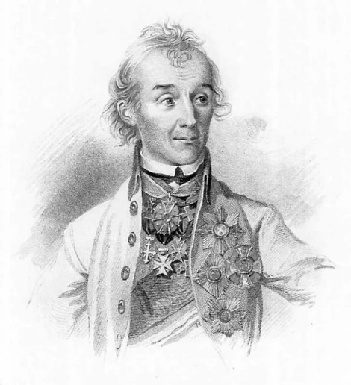

**24. Здание какого музея изображено на картинке?**

А) Зоологического

Б) Артиллерийского

В) Кунсткамеры

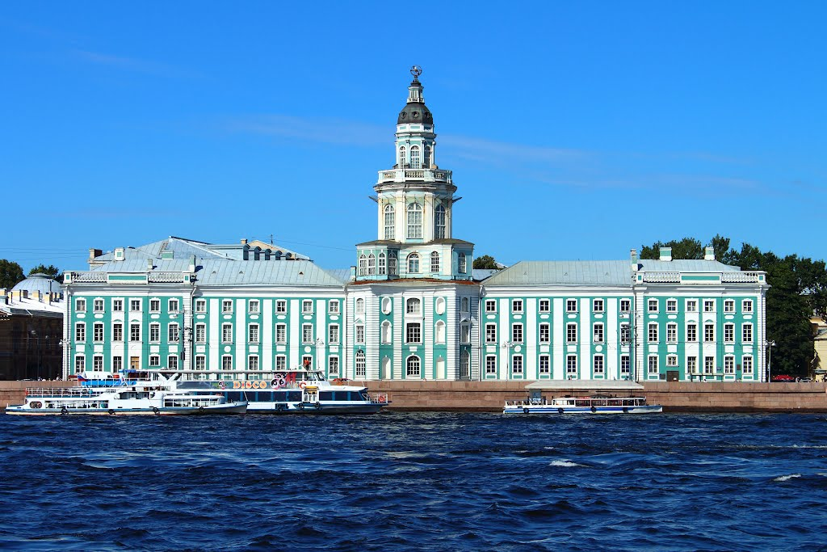

**25**. Какое из перечисленных ниже положений стало главным содержанием промышленной революции?

1) замена ручного труда машинным трудом                          2) развитие мануфактур

3) развитие фермерского хозяйства                                        4) использование водяных двигателей

**26**. Какие из перечисленных положений явились причинами войны британских колоний в Северной Америке за независимость?

а) британское правительство запретило колонистам переселяться на Запад за Аллеганские горы

б) запрет на применение любого языка, кроме английского

в) запрет со стороны Англии на открытие в колониях мануфактур и на производство готовой продукции

г) запрет колониям принимать новых переселенцев

д) отсутствие представительства жителей колоний в английском парламенте

е) запрещение местного самоуправления

*Укажите верный ответ*:        1) б, г, д            2) а, в, д        3) а, б, е            4) в, д, е

**27**. Декларация независимости США провозгласила:

а) создание независимого государства Соединенных Штатов Америки

б) отмену частной собственности

в) принцип народного суверенитета (власть должна исходить от народа)

г) принцип «чья страна — того и вера»

д) принцип естественного равенства людей

е) принцип «цель оправдывает средства»

*Укажите правильный ответ*:           1) б, д, е           2) а, в, д           3) а, б, г         4) а, г, е

**28**. Конституция 1791 г. утвердила во Франции:

1) существование абсолютной монархии

2) республику

3) конституционную монархию

4) военную диктатуру

**Часть 2.**

**1. Важнейшие памятники архитектуры Петровской эпохи:**

1) Петропавловский собор и Петропавловская крепость;

2) церковь Ильи Пророка в Ярославле;

3) ансамбль Ростовского кремля;

4) здание Двенадцати коллегий;

5) Меншиковский дворец в Петербурге

**2. О каком нашем земляке идёт речь?**

«…усерднейший сын Отечества, присоединитель к Российской империи: Крыма, Тамани, Кубани; основатель и соорудитель победоносных флотов на южных морях,…основатель и соорудитель многих городов, покровитель наук, художеств и торговли…»

**Промежуточная аттестация по предмету**

**«История России. Всеобщая история» за 2024-2025 учебный год**

**ученика(цы) ________________________________________________**

**Вариант 2**

Часть 1.

**1. Высшее правительственное учреждение при Петре I с 1711 года:**

1) Боярская дума; 2) Ближняя канцелярия; 3) Кабинет министров; 4) Правительствующий Сенат

**2. Какое событие произошло в России в 1722 году:**

1) был принят Табель о рангах; 2) подписан указ о единонаследии;

3) создана Тайная канцелярия 4) проведена городская реформа

**3. В каком году Крым был присоединен к России:**

1) 1721 г; 2) 1741 г;3) 1783 г.; 4) 1791 г.

**4. Определите событие, которое произошло позже других.**

1) Крестьянская война под предводительством Е.И.Пугачева;

2) Великое посольство, направленное Петром I в Западную Европу;

3) Семилетняя война ;

4) Северная война.

**5. В ходе церковной реформы Петр I:**

1) упразднил патриаршество; 2) конфисковал обширные владения церкви;

3) отделил церковь от государства; 3) изменил летосчисление

**6. Главная причина Северной войны:**

1) борьба за выход в Северное море**;**

2) борьба против владычества шведов на Балтике;

3) вторжение шведов на территорию Украины;

4) разгром союзников России в борьбе против Швеции

**7. Чем известен в русской истории 1703 год?**

1) произошло сражение под Нарвой; 2) русские войска овладели штурмом крепостью Нотебург;

3) был заложен Санкт-Петербург;4) Дания вышла из войны со Швецией

**8. Рекрутская повинность — это:**

1) обязанность крестьян работать на казенной мануфактуре;

2) выставление определенного количества людей из податного сословия для обслуживания нужд армии;

3) государственный налог с крестьян на содержание армии;

4) обязанность податного сословия выставлять от своей общины определенное количество солдат

**9. В 1721 г. произошел (о):**

1) заключение перемирия с Турцией; 2) морское сражение у острова Гренгам;

3) заключение Ништадтского мира**;** 4) разгром шведской эскадры у мыса Гангут

**10. Первая печатная газета в России называлась:**

1) «Четьи-Минеи»; 2) «Апостол» ; 3) «Ведомости»; 4) «Часослов»

**11. Венцом петровских преобразований в науке и просвещении стал(о):**

1) указ об учреждении Академии наук и художеств;

2) открытие первого русского музея-Кунсткамеры;

3) формирование системы профессионального образования

4) указ об организации государственной горно-разведывательной службы

**12.Кто из правителей открыл эпоху дворцовых переворотов?**

1) Петр II; 2) Анна Иоанновна; 3) Елизавета Петровна; 4) Екатерина I.

**13. Политика протекционизма и меркантилизма, проводимая Петром I способствовала:**

1) развитию отечественной промышленности и защите ее от иностранной конкуренции;

2)снижению пошлин на товары с Востока;

3)снижению пошлин на все иностранные товары;

4)запрету торговли иностранным купцам.

**14. При правлении Екатерины I реальная власть сосредоточилась в руках:**

1) Э.И. Бирона; 2) А.Д. Меншикова; 3) А.И. Остермана; 4) Д.М. Голицына.

**15. Как называлась передача церковного имущества в государственную собственность:**

1) протекционизм; 2) меркантилизм; 3) секуляризация; 4) колонизация.

**16. Главный документ, изданный в пользу дворян при Екатерине II:**

1) указ о единонаследии; 2) Табель о рангах;

3) «Манифест о вольности дворянства»; 4) «Жалованная грамота дворянству».

**17.Эпоха дворцовых переворотов – это период:**

1) 1700-1721 гг.; 2) 1725-1762 гг.; 3) 1762-1796 гг.; 4) 1796-1801 гг.

**18. Современником Екатерины II был:**

1) Симеон Полоцкий;   2) Степан Разин;  3) Александр Радищев;   4) патриарх Никон

**19. Что из перечисленного характеризует внутреннюю политику Екатерины II?**

1) созыв Уложенной комиссии; 2) принятие Табели о рангах;

3) созыв первого в истории Земского собора;     4) принятие Указа о единонаследии

**20. В результате какого события Россия завоевала выход в Черное море?**

1) войны России с Турцией и Крымом в 1676–1681 гг.**;** 2) присоединения украинских земель в 1654 г.3) русско–турецкой войны 1768–1774 гг.**;**4) русско–турецкой войны 1806–1812 гг.

**21. Кто изображён на картинке?**

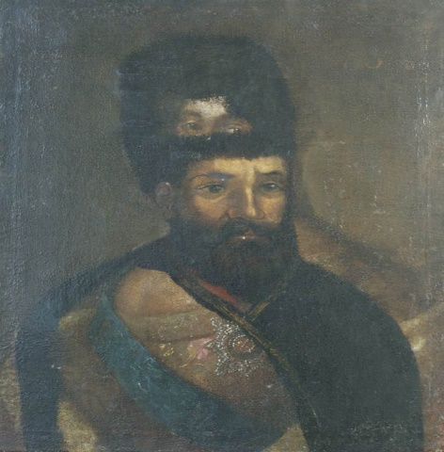**1) Пугачев; 2)Петр I; 4) Суворов; 5) Григорий Орлов**

**22. А.В. Суворов, П. А. Румянцев известны в истории России как :**

 1) художники-портретисты XVIII века;

2) полководцы, одержавшие крупные победы в войнах XVIII века;

3) государственные деятели периода Смутного времени;

4) представители духовенства периода церковного раскола

**23. Крестьянская война под предводительством Е. И. Пугачева проходила в:**

1) 1763—1765 гг.; 2) 1771—1774 гг.; 3) 1773—1775 гг.; 4) 1783—1786 гг.

**24.** **Какой дворец изображён на картинке?**

А) Зимний

Б) Строгоновых

В) Екатерининский

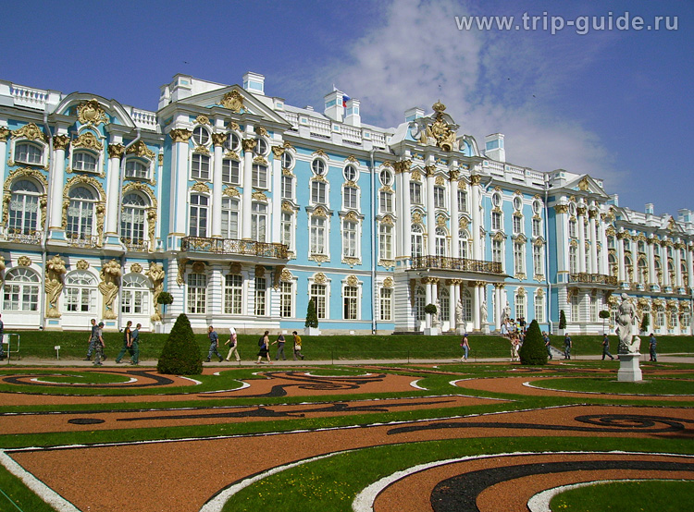

**25**. Какое из перечисленных ниже положений стало главным содержанием промышленной революции?

1) замена ручного труда машинным трудом                          2) развитие мануфактур

3) развитие фермерского хозяйства                                        4) использование водяных двигателей

**26**. Какие из перечисленных положений явились причинами войны британских колоний в Северной Америке за независимость?

а) британское правительство запретило колонистам переселяться на Запад за Аллеганские горы

б) запрет на применение любого языка, кроме английского

в) запрет со стороны Англии на открытие в колониях мануфактур и на производство готовой продукции

г) запрет колониям принимать новых переселенцев

д) отсутствие представительства жителей колоний в английском парламенте

е) запрещение местного самоуправления

*Укажите верный ответ*:        1) б, г, д            2) а, в, д        3) а, б, е            4) в, д, е

**27**. Декларация независимости США провозгласила:

а) создание независимого государства Соединенных Штатов Америки

б) отмену частной собственности

в) принцип народного суверенитета (власть должна исходить от народа)

г) принцип «чья страна — того и вера»

д) принцип естественного равенства людей

е) принцип «цель оправдывает средства»

*Укажите правильный ответ*:           1) б, д, е           2) а, в, д           3) а, б, г         4) а, г, е

**28**. Конституция 1791 г. утвердила во Франции:

1) существование абсолютной монархии

2) республику

3) конституционную монархию

4) военную диктатуру

**Часть 2.**

**1. Новые явления в образе жизни людей первой четверти XVIII в.:**

1) средством передвижения стали кареты; 2) ношение европейской одежды;3) использование таких тканей, как парча и тафта; 4) введение нового летосчисления; 5) введение ассамблей

**2. О каком нашем земляке идёт речь?**

«…усерднейший сын Отечества, присоединитель к Российской империи: Крыма, Тамани, Кубани; основатель и соорудитель победоносных флотов на южных морях,…основатель и соорудитель многих городов, покровитель наук, художеств и торговли…»